Муниципальное бюджетное общеобразовательное учреждение
средняя общеобразовательная школа №20 имени Н.Г.Чернышева
ст.Казанская Кавказского района Краснодарского края

Конспект урока по английскому языку
в 5 классе
«Мир вокруг нас»

подготовила
учитель английского языка
Литвиненко ИннаВасильевна

ст.Казанская
2013

Theme: «The world around us.»
Цели: Образовательные: Обобщение лексики по теме; Закрепление в речи грамматической структуры «I can see…», глагола to be, местоимений. Развивающие: Развитие внимания и памяти; Развитие умения использовать в речи общеупотребительных фраз и выражений. Воспитательные: Воспитание уважительного отношения к собеседнику во время. Учебные пособия: учебник «Английский язык», автор Афанасьева О.В., рабочая тетрадь к учебнику, раздаточный материал. Оборудование: лингафонное оборудование, мультимедийная установка.
Ход урока:
1.Начало урока: T: Good morning, good morning , Good morning to you, Good morning my dear friends I am glad to see you.
P-s:
Good morning, good morning , Good morning to you, Good morning Inna Vasilievna We are glad to see you.
T: I hope that you are OK. Today we have a revision lesson on the theme «The world around us». We will revise a vocabulary on this topic, conversational formulas , pronouns, the verb to be.
But at first look at the blackboard. You can see a picture. A the end of the lesson you’ll pick a flower if you like the lesson and a cloud if you dislike it.
2.Фонетическая зарядка: Сказка «Пчелы»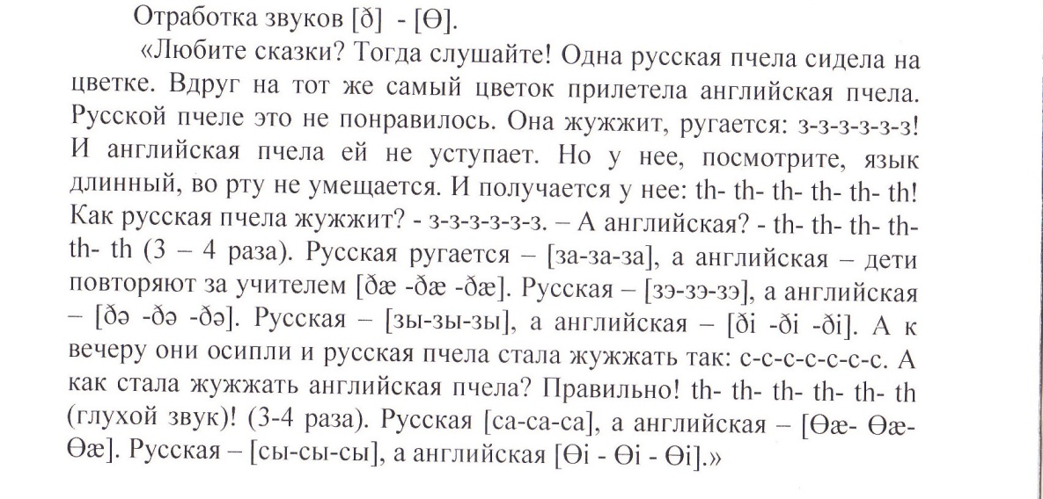
3.T: And now let’s revise the alphabet and sing a song.(Учащиеся поют песню про алфавит, затем выполняют задание: вставляют буквы в слова(два человека работают у доски)
4.T: Let’s remember what do Englishmen say when they want to:
- Поздороваться
- Попрощаться
- Представляться
- Представить кого-то
- Поблагодарить
- Узнать имя человека
- Узнать откуда они родом
- Спросить, как дела
- Сообщить как идут дела
- Сказать, что приятно познакомиться

5.Look аt the pictures. Please say what these children talk about.(учащиеся называют недостающую фразу.)
T: And now act out short dialogues using the sheme.(парная работа: используя схему , учащиеся разыгрывают диалоги.)
6. Физ.минутка:
T: Let’s relax.
The Body Song
Head, shoulders, knees and toes, knees and toes
Head, shoulders, knees and toes, knees and toes
And eyes and ears and mouth and nose
Head, shoulders, knees and toes, knees and toes
7.T: And now look at the picture and say what can you see. P1: I see a cook. T: Answer my questions: Is it a dog? P2: Yes it is.
T: Please read what Ted and Ben see.(учащиеся читают тексты, переводят и отвечают на вопрос по- русски.)(eх.9 (p. 93)
8.Аудирование. (тетрадь стр. 52, упр.5) Учащиеся слушают запись и отмечают правильные слова.
9.T: And now let’s read a poem and revise pronouns and the verb to be.
Iam happy, You are happy, He is happy, She is happy, It is happy, They are happy too.
T: Please do an exercise 9 (p.93) Fill the text with the verb to be.(учащиеся самостоятельно выполняют упражнение).
10. Заключительный этап: Подведение итогов: Дом.работа: Please revise your words at home, because it’ll be a dictation next lesson.
You all worked well today. Your marks today ………
T:Do you Like the lesson? Show it! (учащиеся показывают свое отношение к уроку: вешают тучки или цветочки на картинку). I’m very glad of you today. Thank you for the lesson.
Good morning, when it’s morning,
Goodnight, when it’s night
And when it’s time to go away
Goodbye, goodbye, goodbye,
Goodbye, my dear friends!

Список использованной литературы
- Афанасьева О.В., Михеева И.В. « Новый курс английского языка», 2009
- Книга для учителя к учебнику Афанасьевой О.В., Михеевой И.В. « Новый курс английского языка», 2009
- Веселые грамматические рифмовки английского языка / Merry Grammar Rhymes

Автор книги: Фурсенко С. В.

Использованные материалы и Интернет-ресурсы
1. Аудиозапись к учебнику Афанасьевой О.В., Михеевой И.В « Новый курс английского языка»,
2. http://festival.1september.ru/

